[Unai Ovejero Pujol](mailto:unai.ovejero@iaballester.cat) i [Zulema Romero Alegria](mailto:zulema.romero@iaballester.cat)

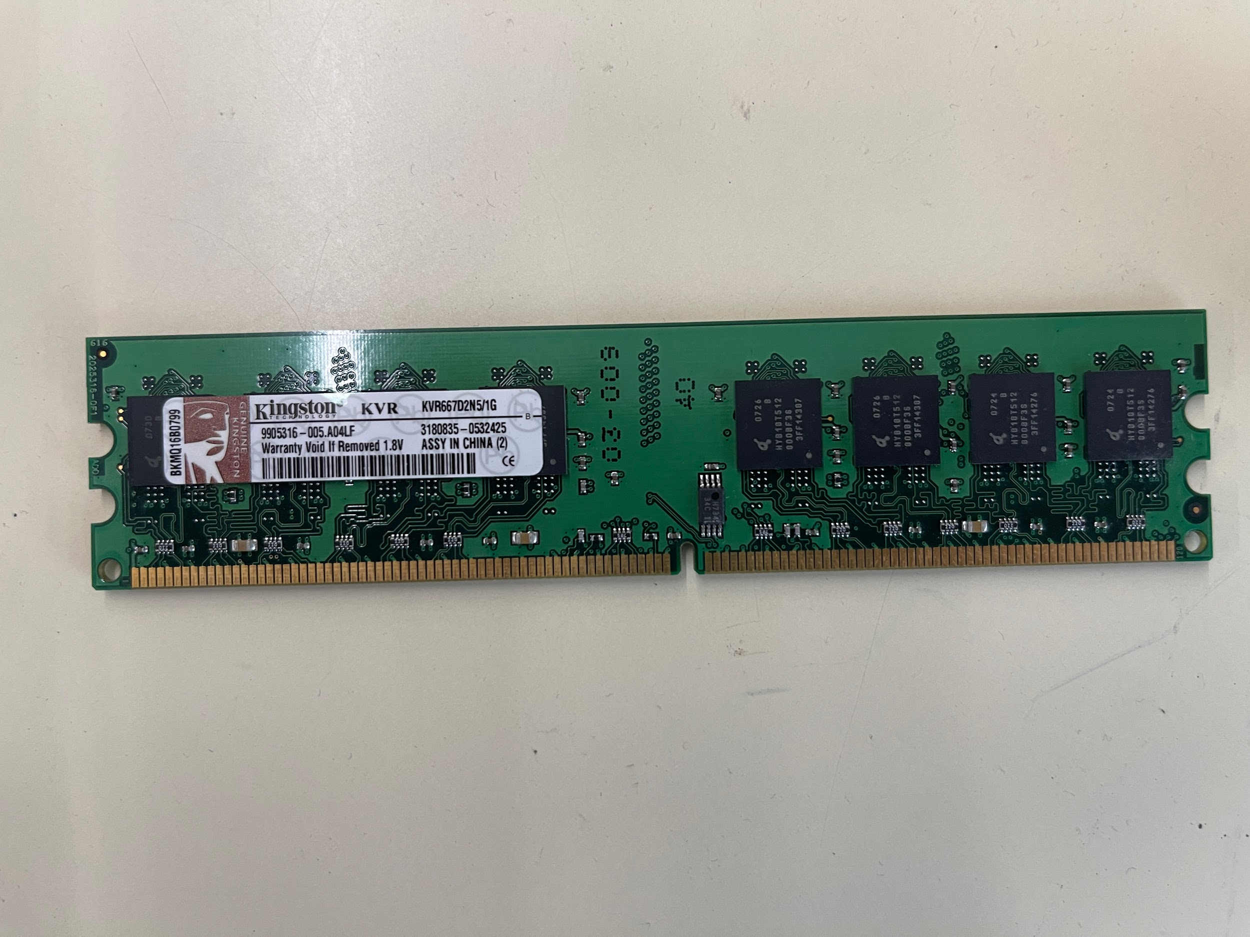

Latencia: CL5

Velocidad: 667 MT/s

Voltage: 1.8V

Generación: DDR2

No es ECC

Temps que triga el primer paquet: 14,99250375 ns

Temps que triga el quart paquet: 59,97001499 ns

Temps que triga el vuitè paquet: 119,94004 ns